

**FICHA CURRICULAR**

**COORDINACION DE**

**DISCAPACIDAD DEL SMDIF**

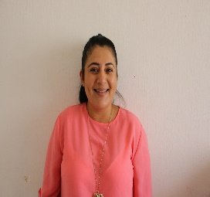

**FOTO**

**C. ROCIO SANCHEZ MACEDO**

**FORMACION ACADEMICA**

**SECRETARIA COMERCIAL**

**1999-2001**

**EXPERIENCIA LABORAL**

ODYSSEY CASSINO CAJERA

05/01/2017 15/04/2017